МІНІСТЕРСТВО ОСВІТИ І НАУКИ УКРАЇНИ
ЛЬВІВСЬКИЙ НАЦІОНАЛЬНИЙ УНІВЕРСИТЕТ ІМЕНІ ІВАНА ФРАНКА
Факультет електроніки та комп’ютерних технологій
ЗВІТ
про виконання лабораторної роботи №2
з дисципліни “Мʼякі обчислення”
на тему “Побудова функцій приналежності нечітких множин”
Виконав:
Студент 3 курсу
групи ФеП-32
Чепара Станіслав

Перевірив:
Доцент
Рабош Роман Васильович

Львів-2026

Мета роботи: ознайомитися з прямим і непрямим методами побудови функцій приналежності нечіткої множини.
Завдання 1. Побудова ФП на основі експертної інформації
Нечітка множина: «чоловік середнього зросту».
Елементи універсальної множини X = {150, 155, 160, 165, 170, 175, 180, 185, 190, 195, 200} см.
Кількість експертів: k = 5. Тип оцінок: бінарні (0 або 1).
Таблиця 1. Опитування експертів:
Експерт | 150 | 155 | 160 | 165 | 170 | 175 | 180 | 185 | 190 | 195 | 200
Експерт 1 | 0 | 0 | 0 | 1 | 1 | 1 | 1 | 1 | 0 | 0 | 0
Експерт 2 | 0 | 0 | 1 | 1 | 1 | 1 | 1 | 0 | 0 | 0 | 0
Експерт 3 | 0 | 0 | 0 | 0 | 1 | 1 | 1 | 1 | 1 | 0 | 0
Експерт 4 | 0 | 0 | 0 | 1 | 1 | 1 | 1 | 0 | 0 | 0 | 0
Експерт 5 | 0 | 0 | 1 | 1 | 1 | 1 | 1 | 1 | 0 | 0 | 0

Ступінь приналежності обчислюється за формулою:
μ(xi) = (1/k) · Σ bik
Таблиця 2. Обчислені ступені приналежності:
Зріст, см | 150 | 155 | 160 | 165 | 170 | 175 | 180 | 185 | 190 | 195 | 200
μ(x) | 0.00 | 0.00 | 0.40 | 0.80 | 1.00 | 1.00 | 1.00 | 0.60 | 0.20 | 0.00 | 0.00

Множина нормальна (max μ = 1.00), нормалізація не потрібна.

Апроксимація П-подібною функцією з параметрами: a = 155.0, b = 167.5, c = 180.0, d = 192.5.
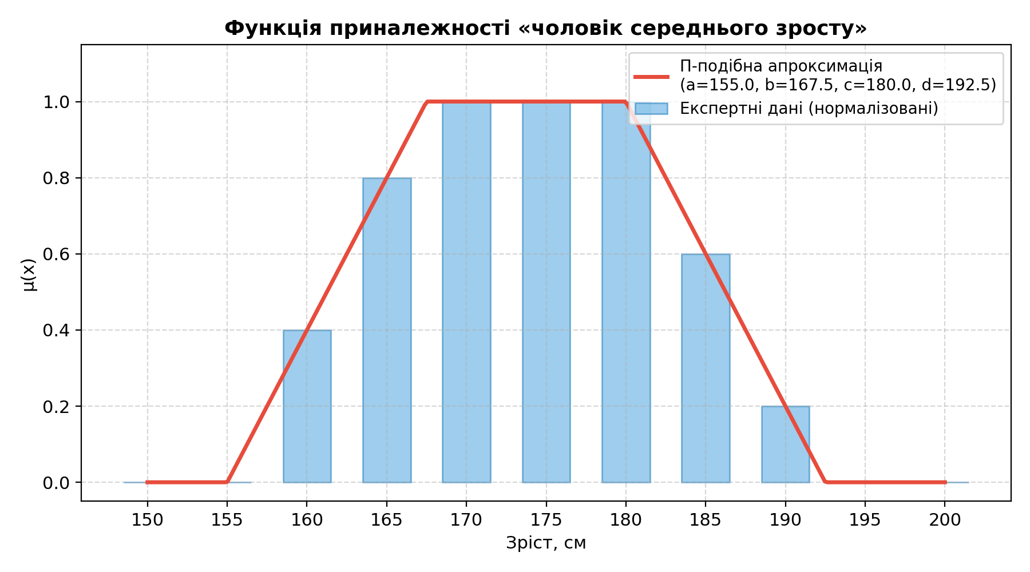
Рис. 1. Функція приналежності «чоловік середнього зросту» та її П-подібна апроксимація.
Завдання 2. Побудова ФП на основі попарних порівнянь
Метод: матриця попарних порівнянь (9-бальна шкала Сааті).
Ступінь приналежності обчислюється через власний вектор матриці:
ωi = ⁿ√(∏j aij) / Σi ⁿ√(∏j aij)
Нормалізація: μ(xi) = ωi / max(ω).
2.1. Нечітка множина «висока людина»
Елементи: X = {170, 175, 180, 185, 190, 195, 200} см.
Таблиця 3. Матриця попарних порівнянь «висока людина»:
 | 170 | 175 | 180 | 185 | 190 | 195 | 200
170 | 1 | 1/3 | 1/5 | 1/7 | 1/9 | 1/9 | 1/9
175 | 3 | 1 | 1/3 | 1/5 | 1/7 | 1/9 | 1/9
180 | 5 | 3 | 1 | 1/3 | 1/5 | 1/7 | 1/9
185 | 7 | 5 | 3 | 1 | 1/3 | 1/5 | 1/7
190 | 9 | 7 | 5 | 3 | 1 | 1/3 | 1/5
195 | 9 | 9 | 7 | 5 | 3 | 1 | 1/3
200 | 9 | 9 | 9 | 7 | 5 | 3 | 1

Таблиця 4. Нормалізована ФП «висока людина»:
Зріст, см | 170 | 175 | 180 | 185 | 190 | 195 | 200
μ(x) | 0.0402 | 0.0644 | 0.1110 | 0.2006 | 0.3625 | 0.6245 | 1.0000

Носій: {170, 175, 180, 185, 190, 195, 200} см (усі елементи, μ > 0).
Ядро: {200} см (μ = 1).
Границі (α = 0.5): {195, 200} см.
S-подібна апроксимація: a = 175.6, b = 207.6.
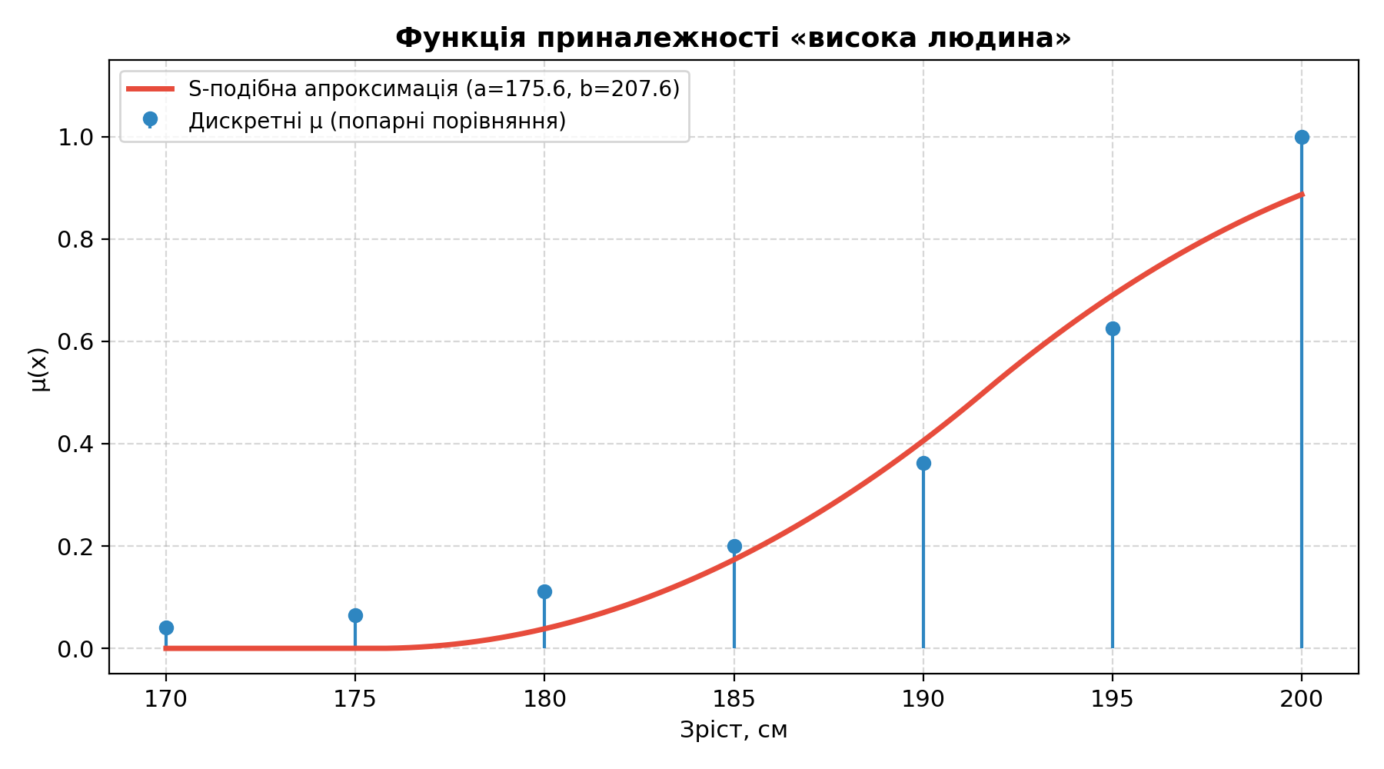
Рис. 2. Функція приналежності «висока людина» та S-подібна апроксимація.
2.2. Нечітка множина «низька людина»
Елементи: X = {150, 155, 160, 165, 170, 175, 180} см.
Таблиця 5. Матриця попарних порівнянь «низька людина»:
 | 150 | 155 | 160 | 165 | 170 | 175 | 180
150 | 1 | 3 | 5 | 7 | 9 | 9 | 9
155 | 1/3 | 1 | 3 | 5 | 7 | 9 | 9
160 | 1/5 | 1/3 | 1 | 3 | 5 | 7 | 9
165 | 1/7 | 1/5 | 1/3 | 1 | 3 | 5 | 7
170 | 1/9 | 1/7 | 1/5 | 1/3 | 1 | 3 | 5
175 | 1/9 | 1/9 | 1/7 | 1/5 | 1/3 | 1 | 3
180 | 1/9 | 1/9 | 1/9 | 1/7 | 1/5 | 1/3 | 1

Таблиця 6. Нормалізована ФП «низька людина»:
Зріст, см | 150 | 155 | 160 | 165 | 170 | 175 | 180
μ(x) | 1.0000 | 0.6245 | 0.3625 | 0.2006 | 0.1110 | 0.0644 | 0.0402

Носій: {150, 155, 160, 165, 170, 175, 180} см (усі елементи, μ > 0).
Ядро: {150} см (μ = 1).
Границі (α = 0.5): {150, 155} см.
Z-подібна апроксимація: a = 142.4, b = 174.4.
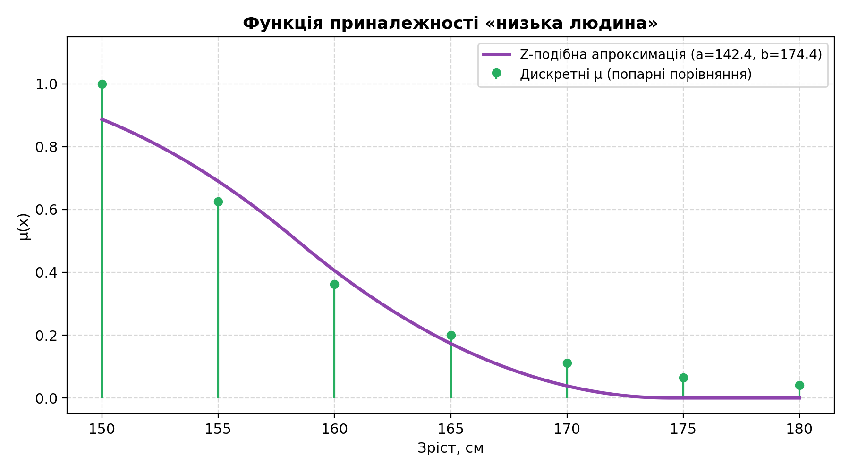
Рис. 3. Функція приналежності «низька людина» та Z-подібна апроксимація.
Висновки
У ході лабораторної роботи було реалізовано два методи побудови функцій приналежності нечітких множин:
1. Прямий метод — на основі статистичної обробки бінарних оцінок 5 експертів для нечіткої множини «чоловік середнього зросту». Отримана функція приналежності має характерну П-подібну форму з ядром у діапазоні 170–180 см, що відповідає загальному уявленню про середній зріст.
2. Непрямий метод — на основі матриць попарних порівнянь (шкала Сааті) для нечітких множин «висока людина» та «низька людина». Функції приналежності апроксимовані S-подібною (зростаючою) та Z-подібною (спадною) кривими відповідно. Для кожної множини визначено носій, ядро та α-границі.
Апроксимація виконана за допомогою scipy.optimize.curve_fit. Результати підтверджують адекватність обох методів для формалізації нечітких понять.

